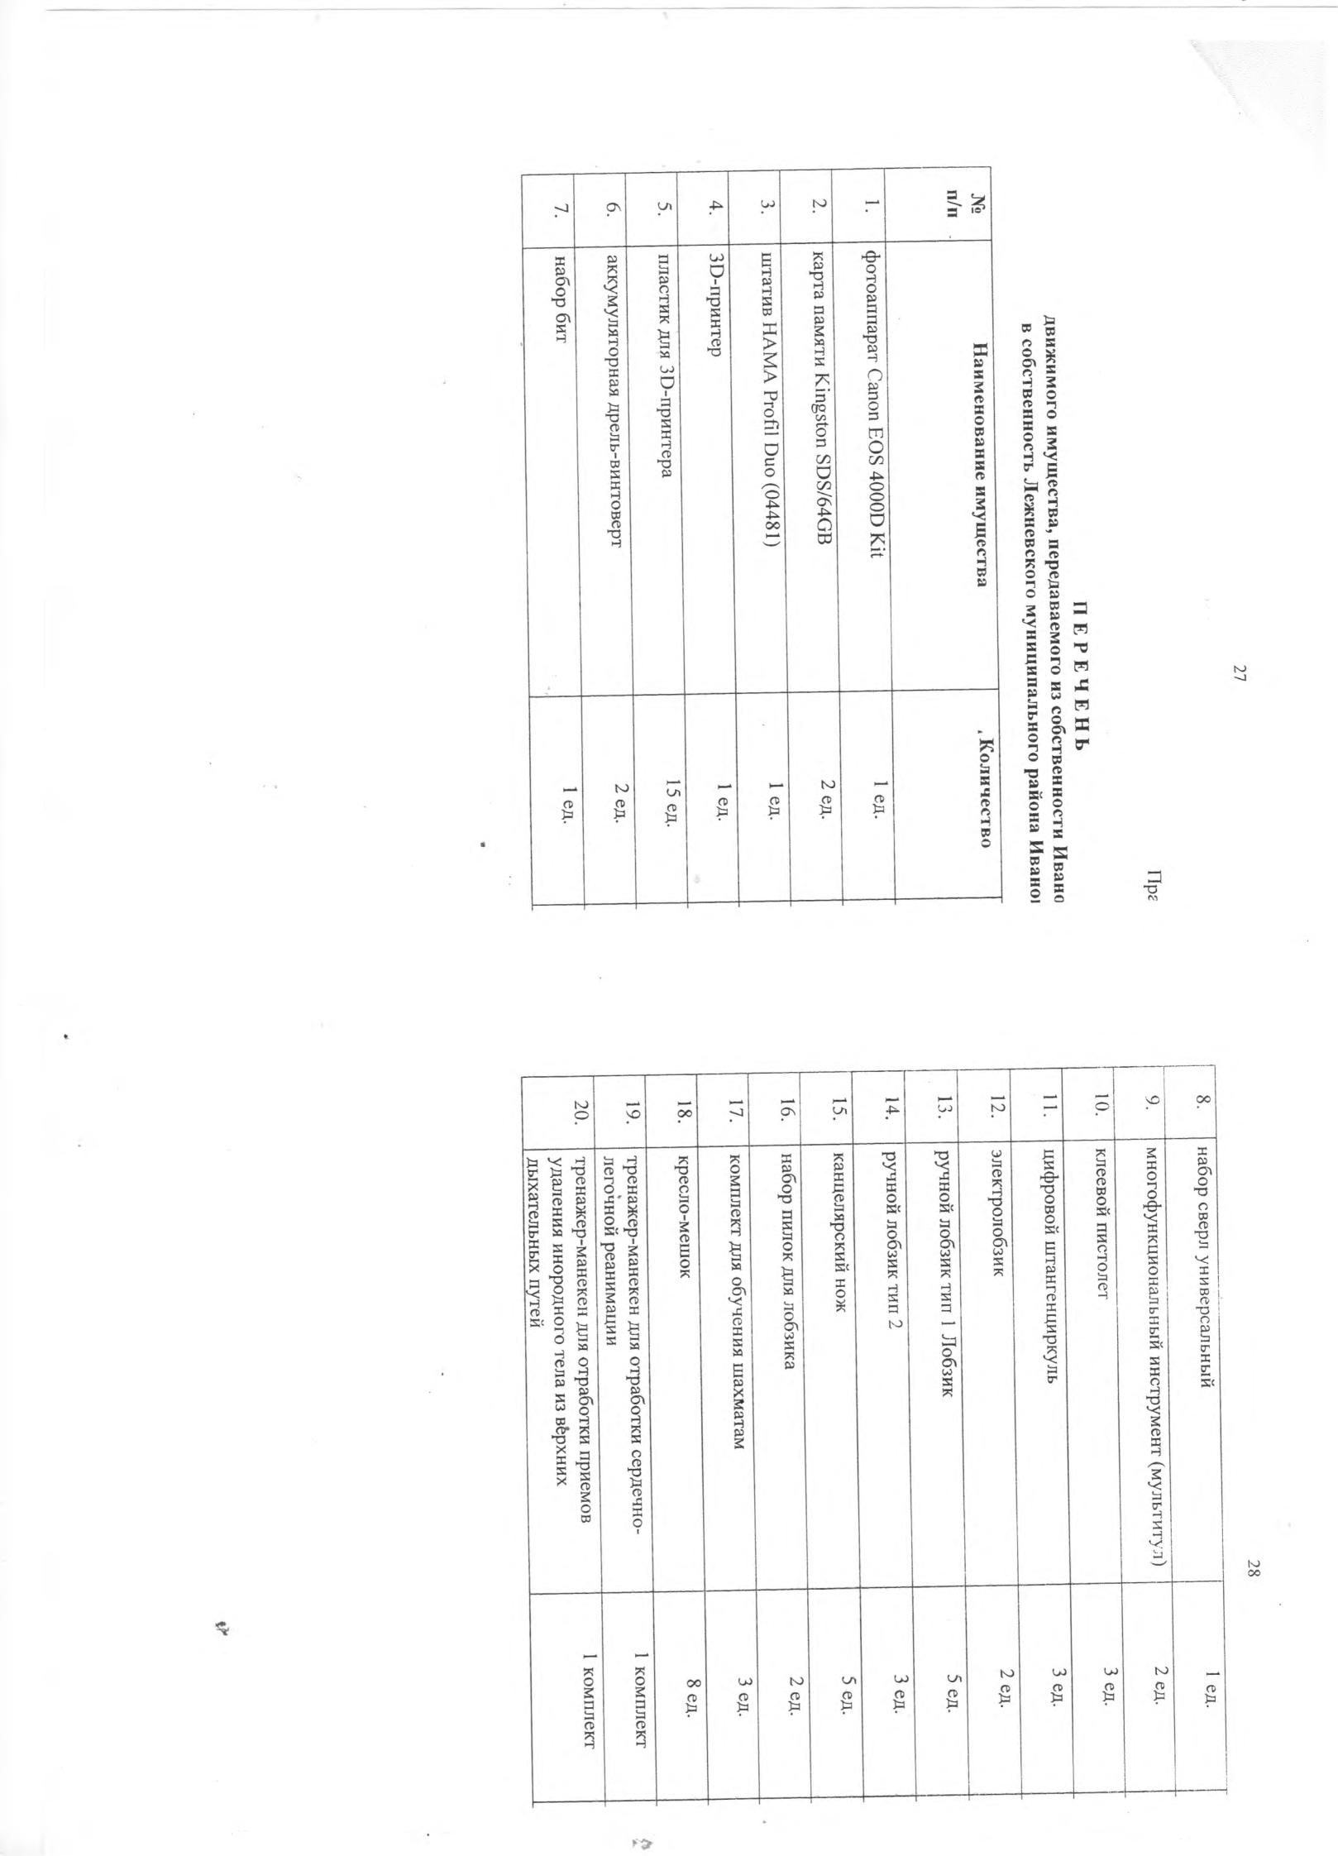**Оборудование для обеспечения образовательного процесса**

**в рамках цифрового и гуманитарного профилей «Точка Роста»**



